**פרויקט גמר במדעי המחשב-תכנון ותכנות מערכות מונחות עצמים -5 יחידות לימוד בפלטפורמת:**

**UWP**



**שם העבודה:** T-rex runner

**מגיש:** תדהר עמית

**תז:** 328293733

**בית ספר**: אורט נעמי שמר גן יבנה

**מורה:** אולג כצנלסון

**שנה:** 2024

**תוכן עניינים**

**מבוא**

תחילה התבקשנו לבחור משחק לעשות עליו פרויקט. לאחר כמה רעיונות והרבה מחשבה בחרתי משחק יחסית פשוט ומהנה שכל אחד מכיר, משחק ה"אין קליטה" שמוצע בדפדפן chrome כשאין חיבור לאינטרנט, וניתן להעביר את הזמן במשחק בינתיים.

את המשחק בניתי בעזרת הידע שרכשתי ממרגלית ואולג ובעזרת חברים והרבה השקעה.

המשחק נבנה בפלטפורמת UWP, באמצעות שלוש שפות תכנות:

שפת Xaml: האחראית על עיצוב ממשק הפרויקט.

שפת C#: הבונה את החלק הלוגי של המשחק.

שפת SQL: המיועדת למסד הנתונים בפרויקט.

**רקע**

- **רקע המשחק:** השחקן הוא דינוזאור קטן שרץ בנווה מדבר ומטרתו להתחמק ממכשולים אין סופיים וקשים כמו קקטוס קטן, קקטוס גדול, ציפורים מרחפות. הדינוזאור יכול לקפוץ ולהתכופף מעל המכשולים ומסוגל גם לירות בהם (3 יריות בלבד למשחק!) במטרה להתחמק. בזמן הריצה מופעל מונה נקודות שמראה כמה זמן השחקן הצליח להשאיר את הדינוזאור בחיים. במקרה של נגיעה באחד המכשולים הדינוזאור מת והמשחק נעצר.

-**העשרה:** משחק ה T-rex runner הוצג לראשונה בספטמבר 2014, אך הוא לא עבד על גרסאות מערכת ההפעלה אנדרואיד, כך שמפתחי גוגל השלימו את יצירתם במלואה רק בדצמבר אותה שנה. המשחק נועד להעביר את הזמן למשתמשים כאשר אין חיבור זמני לאינטרנט.

עכשיו אתה לא צריך להפעיל מצב טיסה או לנתק את חיבור האינטרנט שלך כדי להתענג על זמן משחק כרום דינו!

**איך לשחק במשחק**

- **הסבר מקשים:**

קפיצת הדינוזאור

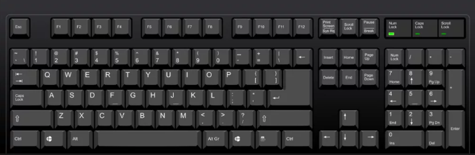

מאפשר לדינוזאור לירות

התכופפות הדינוזאור

**-הסבר מוחשי של המשחק:**

מסך הכולל בתוכו דינוזאור, מכשולים, ומונה נקודות מצד שמאל למעלה:

דוגמה למצב התכופפות:

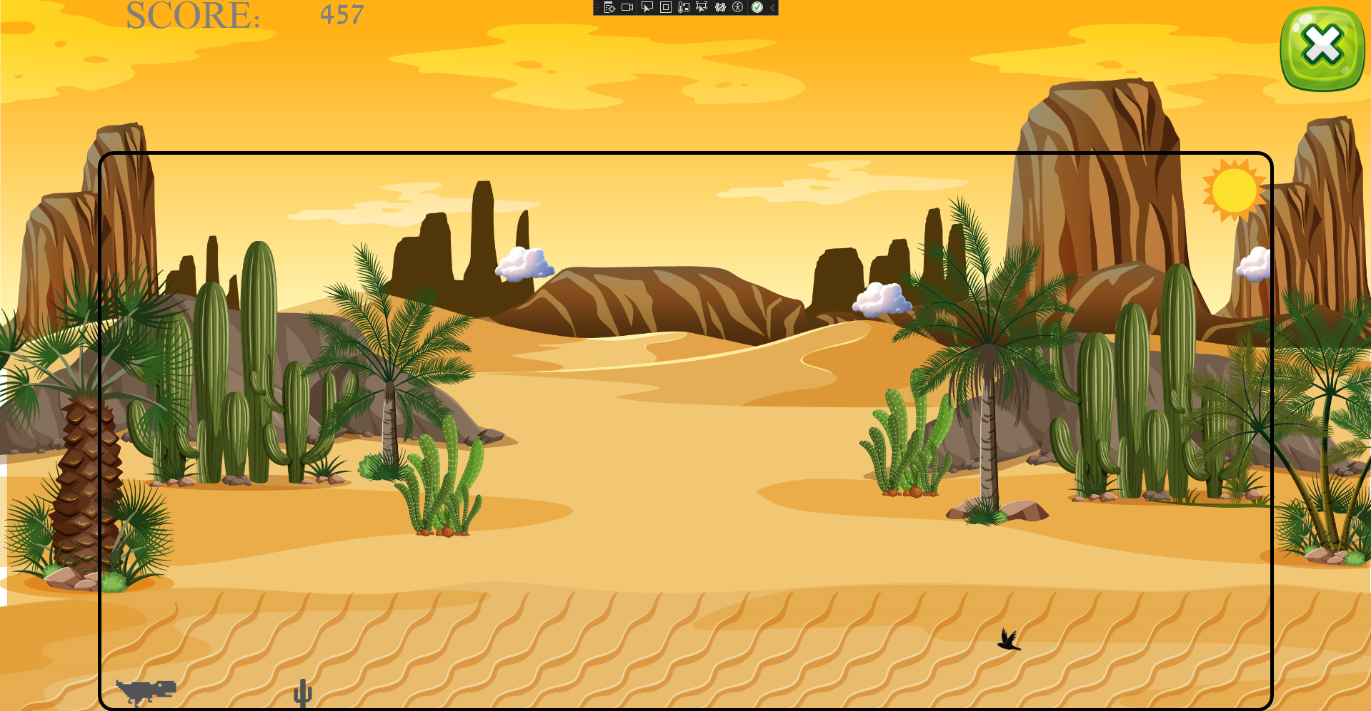

דוגמה למצב בו הדינוזאור יורה:

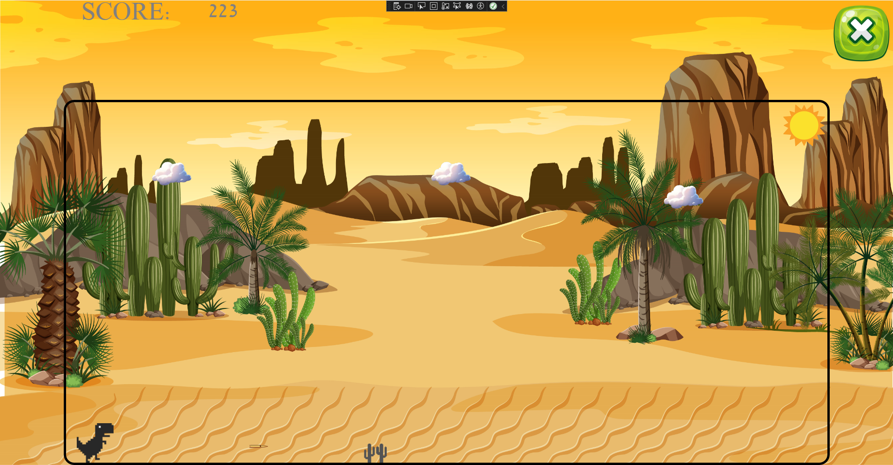

דוגמה להתנגשות הדינוזאור במכשול ופסילה:

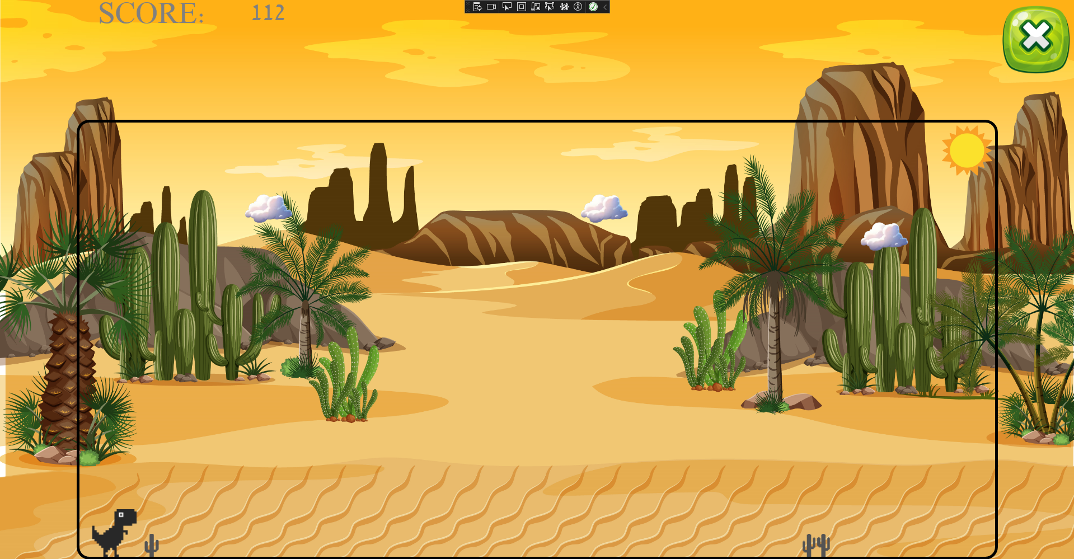

**מדריך למשתמש**